

**Servizio “Guardiafuochi”**

**342.1468526**

**Numero Unico Emergenza: 1 1 2**

**010.35358017**

**Centro Gestione Emergenze**

**(Portineria Palazzina delle scienze)**

**IN CASO DI EMERGENZA**

*In caso di emergenza o di situazione potenzialmente pericolosa, allertare immediatamente i seguenti numeri*

**MISURE DI PREVENZIONE**



**DIVIETO DI FUMO - DIVIETO DI UTILIZZO DI FIAMME LIBERE (ove non autorizzate)**

**CONSULTA I PIANI DI EMERGENZA RELATIVI ALL’EDIFICIO E DISPONIBILI IN INTRANET**

**INQUADRA IL QR CODE PER ACCEDERE**

**A PLANIMETRIE E PIANI DI EMERGENZA**



**Intranet.unige.it/sicurezza**

**A cura del Settore prevenzione, protezione e gestione delle emergenze**

**COMPORTAMENTI GENERALI IN CASO DI EVACUAZIONE**

|  |  |
| --- | --- |
|  | ABBANDONARE RAPIDAMENTE, MA IN MANIERA ORDINATA, I LOCALI SEGUIRE I PERCORSI D’ESODO SEGNALATI E LE DISPOSIZIONI DEGLI INCARICATI |
|  | **RAGGIUNGERE IL PUNTO DI RACCOLTA** |
| Cartello con simbolo vietato usare l'ascensore in caso di incendio | **VIETATO USARE L’ASCENSORE, CORRERE, SPINGERE, URLARE** |
|  | **PERSONE CON ESIGENZE PARTICOLARI ATTENDERANNO L’ARRIVO DEI SOCCORRITORI DEDICATI** |
| VIETATO COMPIERE MANOVRE O PRENDERE INIZIATIVE FUORI DALLA PROPRIA COMPETENZA E IN GRADO DI PORRE A RISCHIO L’INCOLUMITA’ PROPRIA E ALTRUI | |

**COMPORTAMENTI GENERALI IN CASO DI EMERGENZA**

**MANTENERE LA CALMA**

**DARE L’ALLARME IL PRIMA POSSIBILE** nelle modalità più opportune (telefonata al numero unico emergenza 112, al centro informazioni, attivazione impianto automatico antincendio ecc..)

**SEGUIRE LE DISPOSIZIONI** impartite dagli incaricati alla gestione delle emergenze

**IN CASO DI INCENDIO:**

**Dai l’allarme** tramite centro informazioni o impianto automatico di allarme

**Avvisa i presenti** e individua la via di fuga più vicina

**Preparati ad una eventuale evacuazione**

**IN CASO DI EMERGENZA SANITARIA**

**Dai l’allarme**, direttamente al **numero unico 112**

In caso di chiamata ai soccorsi esterni preparati a rispondere con calma alle informazioni richieste

**Chiedi aiuto anche richiamando l’attenzione dei presenti**

**EDIFICIO CARDIOPROTETTO da n°1 DEFIBRILLATORE SEMIAUTOMATICO DAE**

**Piano terra di fronte ufficio T.25 ( disponibile anche n. 1 in Palazzina delle Scienze)**



**NORME DI COMPORTAMENTO**

**NELLE AULE E NEI LABORATORI**

**A cura del Settore prevenzione, protezione e gestione delle emergenze**

**SEGNALETICA ANTINCENDIO**



**SEGNALETICA DI EMERGENZA**

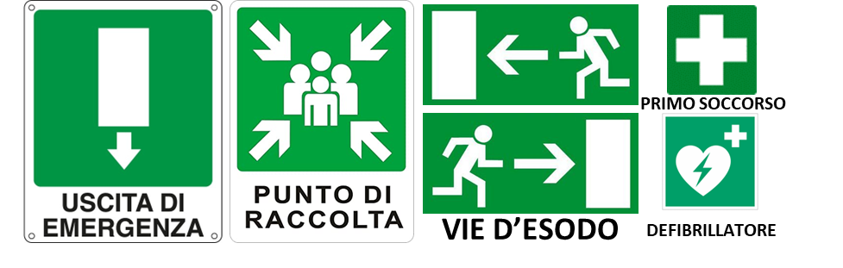

**IN CASO DI EVACUAZIONE**

|  |  |
| --- | --- |
|  | SEGUIRE LE INDICAZIONE DEGLI INCARICATI ALLA GESTIONE DELL’EMERGENZA |
|  | ABBANDONARE RAPIDAMENTE, MA IN MANIERA ORDINATA, I LOCALI  SEGUIRE I PERCORSI D’ESODO SEGNALATI |
|  | **RAGGIUNGERE IL PUNTO DI RACCOLTA** |
| Cartello con simbolo vietato usare l'ascensore in caso di incendio | **VIETATO USARE L’ASCENSORE, CORRERE, SPINGERE, URLARE** |
|  | **PERSONE CON ESIGENZE PARTICOLARI ATTENDERANNO L’ARRIVO DEI SOCCORRITORI DEDICATI** |

**COMPITI DEL RESPONSABILE DELL’ATTIVITA’ DIDATTICA E DI RICERCA IN LABORATORIO**

**SOVRINTENDE E VIGILA** sull’osservanza da parte degli studenti delle indicazioni di sicurezza fornite

**SEGNALA TEMPESTIVAMENTE** ogni eventuale condizione di pericoloal delegato di polo, anche per mezzo del Referente di Edificio / di Zona

**VERIFICA CHE LA CAPIENZA DELL’AULA NON VENGA SUPERATA**

**FORNISCE ISTRUZIONI E INDICAZIONI** in caso di pericolo grave e immediato, affinché gli studenti si mettano in condizione di sicurezza

**IN CASO DI ORDINE DI EVACUAZIONE:** verifica che l’aula / laboratorio venga abbandonato con ordine, mettendo in sicurezza gli impianti, uscendo per ultimo e accompagnando gli studenti al punto di raccolta, seguendo le disposizioni impartite dagli incaricati alla gestione delle emergenze, la segnaletica d’esodo e utilizzando le uscite di emergenza.

**SI ASSICURA** che venga prestata idonea assistenza a persone con esigenze particolari

**COMPITI DEGLI STUDENTI**

**OSSERVANO LE DISPOSIZIONI E LE ISTRUZIONI** impartite dai docenti e dagli incaricati

**IN CASO DI EMERGENZA** seguono le indicazioni fornite dai docenti e dagli incaricati

**NON RIMUOVONO O MODIFICANO** i dispositivi di sicurezza, segnalazione o di controllo

**NON COMPIONO DI PROPRIA INIZIATIVA** operazione o manovre al di fuori della loro competenza ovvero che possano compromettere la sicurezza propria e altrui

**SEGNALANO TEMPESTIVAMENTE** al Docente o Responsabile dell’attività didattica e di laboratorio eventuali condizioni di pericolo